关于举办2016年湖南省职业院校
信息化教学大赛的通知
湘教通〔2016〕341号
各市州教（体）育局，各高职学院：
根据教育部职业教育与成人教育司公布的《2016年全国职业院校信息化教学大赛赛项方案》精神，为推进我省职业院校信息化教学工作，提高教师教育技术应用能力和信息化教学水平，同时选拔优秀选手参加全国职业院校信息化教学大赛，经研究，决定于9月下旬举办2016年湖南省职业院校信息化教学大赛。现将我省竞赛方案公布（见附件），请各地各校按要求做好参赛教师遴选和参赛组织工作。
附件：2016年湖南省职业院校信息化教学大赛竞赛方案

附件

2016年湖南省职业院校信息化教学大赛
竞 赛 方 案

为确保2016年湖南省职业院校信息化教学大赛安全、顺利、有序进行，特制定如下方案：
一、举办单位
主办：湖南省教育厅
承办：湖南省教育科学研究院
协办：湖南化工职业技术学院
二、组织机构
组委会
主 任：应若平
常务副主任：郭建国
副 主 任：郭荣学、黄扬清、周芳友、王雄伟
委 员：朱日红、周韶峰、刘显泽、 王江清、隆 平
组委会下设评审监督组、仲裁委员会和秘书处：
1．评审监督组
组 长：黄扬清
成 员：王江清、 唐宏伟
2．仲裁委员会
主 任：郭荣学
成 员：朱日红、周韶峰、刘显泽、汪忠明、刘婕、彭文科
3．秘书处
秘 书 长：刘显泽
副秘书长：王江清
成 员：刘彦奇、彭文胜、舒底清、蒋书同、田伟军、周洪波、吴甚其、刘琴
三、现场比赛时间和地点
时间：2016年9月20－22日
地点：湖南化工职业技术学院
四、比赛项目
1．中职组
（1）信息化教学设计比赛
设公共基础课程一组（德育）、公共基础课程二组（英语），专业课程一组（农林牧渔类）、专业课程二组（土木水利类）、专业课程三组（加工制造类）、专业课程四组（交通运输类）、专业课程五组（财经商贸类）、专业课程六组（旅游服务类）。
（2）信息化课堂教学比赛
设公共基础课程组（除德育、英语外的其他公共基础课程），专业课程一组（资源环境类、能源与新能源类、石油化工类、轻纺食品类、信息技术类、医药卫生类）、专业课程二组（休闲保健类、文化艺术类、体育与健身类、教育类、司法服务类、公共管理与服务类）。
（3）信息化实训教学比赛
设“配线子系统的设计、安装与检测”、“多功能控制器的装配与维修”两个教学内容组。
2．高职组
（1）信息化教学设计比赛
设公共基础课程一组（职业素养与就业创业能力课程）、公共基础课程二组（数学），专业课程一组（能源动力与材料大类）、专业课程二组（水利大类）、专业课程三组（装备制造大类）、专业课程四组（生物与化工大类）、专业课程五组（文化艺术大类）、专业课程六组（公安与司法大类）。
（2）信息化课堂教学比赛
设公共基础课程组（除职业素养与就业创业能力课程、数学外的其他公共基础课程），专业课程一组（农林牧渔大类、资源环境与安全大类、土木建筑大类、轻工纺织大类、食品药品与粮食大类、交通运输大类、电子信息大类、医药卫生大类）、专业课程二组（财经商贸大类、旅游大类、新闻传播大类、教育与体育大类、公共管理与服务大类）。
（3）信息化实训教学比赛
设“水平角的测量”、“简易数字电压表的装配与调试”两个教学内容组。
五、赛项要求
1．信息化教学设计比赛
本赛项重点考察教师合理、充分运用信息技术、数字资源和信息化教学环境，解决教学难点，突出教学重点，系统优化教学过程，完成教学任务的能力。教学设计应基于现代教育思想和教学理念，遵循职业院校学生认知规律，科学、合理、巧妙地安排教学过程的各个环节和要素，在教师角色、教学内容、教学方法、互动方式、考核与评价等方面有所创新，在课堂教学中应用效果突出。教学设计可针对1-2课时、一个教学单元或一个任务模块的教学内容进行设计。
2．信息化课堂教学比赛
本赛项重点考察教师依据信息化教学设计，实施课堂教学，达成教学目标的能力。教师应根据教学内容和教学对象的特点，创设学习的情境，优化教与学的过程。所选的教学内容应相对独立、完整，可以是一节完整的课堂教学内容，也可以是某个知识点或者技能点的学习（训练）内容，教学时长原则上控制在35-45分钟。
3．信息化实训教学比赛
本赛项重点考察教师针对给定的教学内容进行信息化教学设计和完成规定操作的能力。参赛教师根据教学实际设定教学目标、创设学习的情境，完成信息化教学设计，并结合规定的设施设备完成实际操作，展现良好的实践教学能力和职业素养。教学设计应已用于实际教学，效果突出。
六、比赛内容
1．参赛内容为中等职业学校公共基础课程和大类专业基础课程的，应依据教育部发布的中等职业学校公共基础课程教学大纲（教职成〔2009〕3号）或大类专业基础课程教学大纲（教职成〔2009〕8号）的教学要求，参照相关课程改革国家规划新教材（版本不限）进行制作和设计。
2．参赛作品为职业生涯规划、职业礼仪、职业素质教育、心理健康教育、就业与创业指导等课程教学内容的，可参加职业素养与就业创业能力课程组比赛。
3．参赛内容为高等职业学校公共基础课的，应参照相关课程“十二五”职业教育国家规划教材（版本不限）进行制作和设计。
4．参赛内容为专业技能课内容的，应依据教育部已发布的《中等职业学校专业教学标准（试行）》或《高等职业学校专业教学标准（试行）》的教学要求，参照相关课程“十二五”职业教育国家规划教材（版本不限）进行制作和设计。
5．信息化实训教学比赛具体内容见附4。
七、比赛办法
1．信息化教学设计比赛
采取先初评后现场比赛的方式进行。参赛教师录制不超过10分钟的视频（具体要求见附5），讲解信息化教学设计。经初评入围决赛的作品，由参赛教师按现场抽签顺序进行比赛，讲解教学设计10分钟，答辩5分钟。
2．信息化课堂教学比赛
采取网络评审的方式进行，主讲教师根据提交的教案实施课堂教学，录制课堂教学视频（具体要求见附5）。视频应保证视频音轨信号完整、连贯，清晰反映师生课堂教学情况，画面可在不同机位间切换，不允许另行剪辑。
3．信息化实训教学比赛
本赛项采取先初评后现场比赛的方式进行，参赛教师录制不超过20分钟的视频（具体要求见附5），讲解信息化实训教学，完成规定的操作。经初评入围现场比赛的作品，由参赛教师按现场抽签顺序进行比赛，讲解教学设计并完成现场操作20分钟，答辩5分钟。
八、奖项设置
1．设单项奖和团体奖。单项奖按比赛项目分别设奖，一等奖占参赛总数的10%，二等奖占参赛总数的20%，三等奖占参赛总数的30%。团体奖按中、高职两个组别分设一等奖1个、二等奖2个、三等奖3个。
2．比赛成绩统计完后，现场公示2小时，公示结果无异议，公布获奖名单。
3．成绩优异者将按名次排序推荐参加2016年全国职业院校信息化教学大赛。
九、参赛及报名要求
1．中职以市州为单位组队、高职以学校为单位组队，各地各校要认真组织初赛，凡未经初赛，直接推荐参加省赛的作品，一经查实，取消比赛资格。
2．各地各单位以参赛队为单位统一向省竞赛组委会报名（具体名额分配见附1），请参赛市州、高职学院和教师填写好《报名表》（附2）和《报名汇总表》（附3），于9月8日前报湖南省教育科学研究院职成所，逾期不予受理。
3．参赛教师须为湖南省职业院校在职教师，性别、年龄、职称不限，每位教师限报一个赛项的比赛。各赛项均可以个人（在职教师）或教学团队（同一院校在职教师）的名义报名；以教学团队名义报名的，成员不超过3人，主讲教师为第一完成人。
4．已参加过往届全国职业院校信息化教学大赛并获得一、二等奖的作品不得参加本次大赛。
5．参赛作品应为原创，资料引用应注明出处。作品如引起知识产权异议和纠纷，其责任由参赛者承担。
6．大赛组委会可统一组织对大赛成果的公益性共享。
7．比赛采取匿名方式进行，除涉及不可删除和隐藏的个人实名空间等内容外，禁止参赛教师进行市州、学校和个人情况介绍。除报名表、汇总表外，各赛项提交的参赛材料不得出现参赛教师的任何信息。
8． 各参赛队报送的信息化教学设计比赛、信息化课堂教学比赛参赛作品，每个小组不超过限定人数；信息化课堂教学比赛参赛作品，同一课程（公共基础课程）或同一专业类（大类）不得超过2个。
9．各卓越职业院校建设立项单位必须遴选选手参赛，参加省赛和代表我省参加国赛成绩将作为卓越校建设考评的重要内容。
十、资料报送要求
1．所有赛项均需报送相关电子版和纸质版材料。
2．中、高职信息化教学设计比赛、信息化课堂教学比赛、信息化实训教学比赛分别报送教案5份、说课稿5份、讲解视频光盘2份，于9月12日前由各代表队统一提交到省教科院职成所，逾期不予受理。
3．各赛项提交的电子版材料均须查杀病毒，以免影响比赛。
4．各代表队在报名和材料提交工作中有任何问题与情况，请及时与大赛组委会联系。各赛项材料提交后，请与大赛组委会电话确认。
联系人：陈小尘（0731－84402940、18674837925）；
邮箱：410363705@qq．com；
地址：长沙市教育街11号湖南省教育科学研究院职成所817室（邮编：410005）。

附：1．2016年湖南省职业院校信息化教学大赛名额分配表
2．2016年湖南省职业院校信息化教学大赛报名表
3．2016年湖南省职业院校信息化教学大赛报名汇总表
4．信息化实训教学比赛内容
5．参赛视频制作要求
6．评分指标
附1

2016年湖南省职业院校信息化
教学大赛名额分配表

组别 | 竞 赛 项 目 |  |  | 每队限报人数 | 备注
中职 | 信息化  教学设计 | 公共基础课程一组（德育） |  | 2 | 以市州为单位集体报名
中职 | 信息化  教学设计 | 公共基础课程二组（英语） |  | 2 | 以市州为单位集体报名
中职 | 信息化  教学设计 | 专业课程一组（农林牧渔类） |  | 2 | 以市州为单位集体报名
中职 | 信息化  教学设计 | 专业课程二组（土木水利类） |  | 2 | 以市州为单位集体报名
中职 | 信息化  教学设计 | 专业课程三组（加工制造类） |  | 3 | 以市州为单位集体报名
中职 | 信息化  教学设计 | 专业课程四组（交通运输类） |  | 2 | 以市州为单位集体报名
中职 | 信息化  教学设计 | 专业课程五组（财经商贸类） |  | 3 | 以市州为单位集体报名
中职 | 信息化  教学设计 | 专业课程六组（旅游服务类） |  | 3 | 以市州为单位集体报名
中职 | 信息化课堂教学 | 公共基础课程组（除德育、英语外的其他公共基础课程） |  | 4 | 以市州为单位集体报名
中职 | 信息化课堂教学 | 专业课程一组（资源环境类、能源与新能源类、石油化工类、轻纺食品类、信息技术类、医药卫生类） |  | 6 | 以市州为单位集体报名
中职 | 信息化课堂教学 | 专业课程二组（休闲保健类、文化艺术类、体育与健身类、教育类、司法服务类、公共管理与服务类）。 |  | 6 | 以市州为单位集体报名
中职 | 信息化  实训教学 | 配线子系统的设计、安装与检测 |  | 2 | 以市州为单位集体报名
中职 | 信息化  实训教学 | 多功能控制器的装配与维修 |  | 2 | 以市州为单位集体报名
高职 | 信息化  教学设计 | 公共基础课程一组（职业素养与就业创业能力课程） |  | 1 | 以学校为单位集体报名
高职 | 信息化  教学设计 | 公共基础课程二组（数学） |  | 1 | 以学校为单位集体报名
高职 | 信息化  教学设计 | 专业课程一组（能源动力与材料大类） |  | 1 | 以学校为单位集体报名
高职 | 信息化  教学设计 | 专业课程二组（水利大类） |  | 1 | 以学校为单位集体报名
高职 | 信息化  教学设计 | 专业课程三组（装备制造大类） |  | 1 | 以学校为单位集体报名
高职 | 信息化  教学设计 | 专业课程四组（生物与化工大类） |  | 1 | 以学校为单位集体报名
高职 | 信息化  教学设计 | 专业课程五组（文化艺术大类） |  | 1 | 以学校为单位集体报名
高职 | 信息化  教学设计 | 专业课程六组（公安与司法大类） |  | 1 | 以学校为单位集体报名
高职 | 信息化课堂教学 | 公共基础课程组（除职业素养与就业创业能力课程、数学外的其他公共基础课程） |  | 2
高职 | 信息化课堂教学 | 专业课程一组（农林牧渔大类、资源环境与安全大类、土木建筑大类、轻工纺织大类、食品药品与粮食大类、交通运输大类、电子信息大类、医药卫生大类） |  | 2
高职 | 信息化课堂教学 | 专业课程二组（财经商贸大类、旅游大类、新闻传播大类、教育与体育大类、公共管理与服务大类） |  | 2
高职 | 信息化  实训教学 |  | 水平角的测量内教学容组 | 1
高职 |  |  | 简易数字电压表的装配与调试教学内容组 | 1

附2

2016年湖南省职业院校信息化
教学大赛报名表

组别：□中职组 □高职组 市州名称/高职学院名称：
姓名 |  |  | 性别 |  |  |  | 年龄 |  |  |  |  | 职称
单位 |  |  |  |  |  | 电子邮箱
联系电话 |  |  |  |  |  | 身份证号
参赛项目 |  |  |  |  |  | 参赛组别
参赛内容 |  |  |  |  |  | 课程名称
教材版本 |  |  |  |  |  | 任教专业
创作说明（包括创作思路与作品特色等）
信息化课堂教学作者  排序（主讲教师应为  第一完成人） |  | 序号 |  | 作者姓名 |  |  |  | 学校名称 |  |  | 任教课程
 |  | 1
 |  | 2
 |  | 3
作品安装
运行说明
说 明 |  | 1．是否保证您所报送的作品无任何版权异议或纠纷  □是 □否 签字： 年 月 日  2．是否同意“组委会”将作品制作成集锦共享或出版  □是 □否 签字： 年 月 日
推荐意见 |  | 签字（盖章）  年 月 日

附3

2016年湖南省职业院校信息化教学大赛报名汇总表

组别：□中职组 □高职组 市州名称/高职学院名称：

联系人： 电话： 电子信箱：
序号 | 姓名 | 学校名称 | 参赛项目 | 参赛组别 | 课程名称 | 参 赛 内 容 | 手 机

附4

信息化实训教学比赛内容

中职组：配线子系统的设计、安装与检测

一、教学内容
信息技术类计算机网络技术专业《网络综合布线技术》课程中的有关内容。
1．配线子系统的设计；
2．配线子系统的安装；
3．配线子系统的检测。
二、现场操作说明
1．参赛教师根据现场施工示意图提供的6条链路随机抽取1条，完成配线子系统的布线与端接；使用测试仪测试永久链路预设故障，并打印测试报告进行分析。
2．参赛教师需对现场预设的故障永久链路随机抽取1条，使用FLUKE测试仪进行测试并填写故障检测记录分析表1（故障类型是以下其中之一：断路故障、反向线对故障、交叉线对故障、近端串扰故障、短路故障、回波损耗故障、跨接故障等）。
表1 故障检测记录分析
序号 | 链路名称 | 检测结果 | 主要故障类型 | 主要故障主要原因分析
1 | A1链路
三、比赛现场提供的设备、工具清单
序号 | 分类 | 名称 | 型号规格 | 数量 | 单位
1 | 装置 | 网络综合布线  实训装置 | KYSYZ-12-1233（西安开元电子公司）  配套1个6U机柜 | 1 | 套
2 | 测试设备 | FLUKE测试仪 | 根据学校教学型号自带 | 1 | 台
3 | 工具 | 单口网络打线钳 | 正规厂商 | 1 | 把
4 | 工具 | 剥线刀 | 正规厂商 | 1 | 把
5 | 工具 | 钢卷尺 | 2米 | 1 | 把
6 | 工具 | 螺丝刀 | Φ6X150 | 1 | 把
7 | 工具 | 剪管器 | 正规厂商 | 1 | 把
8 | 工具 | 美工刀 | 正规厂商 | 1 | 把
9 | 工具 | 条形水平尺 | 400mm | 1 | 把
10 | 工具 | 弯管器 | Φ20 | 1 | 个
11 | 工具 | 电动起子 | 正规厂商 | 1 | 把
12 | 工具 | 十字批头 | 正规厂商 | 1 | 把
13 | 工具 | 多功能剪刀 | 正规厂商 | 1 | 把
四、比赛现场提供的材料清单
序号 | 名称 | 型号规格 | 品牌 | 数量 | 单位
1 | PVC阻燃线管 | Ф20 | 联塑 | 4 | 米
2 | 网线 | CAT5e UTP | 一舟 | 1 | 箱
3 | 线管锁母 |  | 联塑 | 1 | 个
4 | 明装信息盒 | 国标86 | 万巨 | 1 | 个
5 | 单口信息面板 |  | 一舟 | 1 | 个
6 | RJ45网络配线架 | 24口 | 优族 | 1 | 个
7 | RJ45网络模块 |  | 华捷 | 4 | 个
8 | 尼龙扎带 | 4*150 | 正规厂商 | 15 | 根
9 | 面板标签纸 |  | 正规厂商 | 1 | 张
10 | 打印纸 | A4 |  | 2 | 张
11 | 十字螺丝 | M6*16 | 正规厂商 | 100 | 个
12 | 卡式螺母 | M6 | 正规厂商 | 20 | 个
13 | 理线架 |  | 正规厂商 | 1 | 个
注：现场提供的工具、耗材仅为选用，参赛教师可以自行携带。因Fluke测试仪设备型号较多，请参赛教师根据学校课堂教学使用的型号自带。
五、现场施工示意图
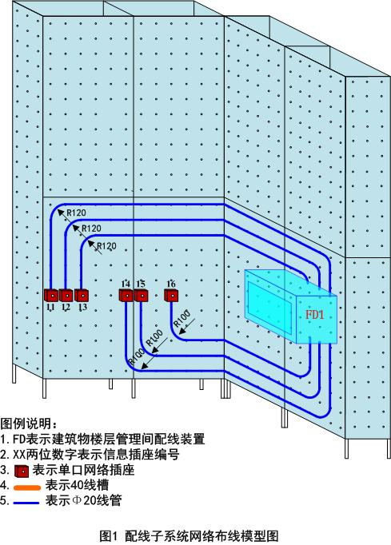
中职组：多功能控制器的装配与维修

一、教学内容
信息技术类电子技术应用专业基础课程《电子技术基础与技能》中有关内容。
1．多功能控制器的结构与工作原理；
2．多功能控制器的装配与功能调试；
3．多功能控制器典型电路故障的分析、检测与维修。
二、现场操作说明
参赛教师需在预设故障的多功能控制器中自主抽取1个（一经选定不得更换），判定并排除故障（故障类型是以下其中之一：直流供电电路故障、声光传感控制电路故障、门电路故障、放大电路故障、555单稳态触发器电路故障、可控硅相关电路故障），以实现声、光、磁、触摸、水位均能控制指示灯的亮与灭，并有光和声讯报警。
三、比赛现场提供的设备及工具清单
序号 | 设备名称 | 数量 | 备注
1 | 预设故障的多功能控制器 | 6种/若干块
2 | 多功能控制器全部套件 | 若干套 | 详见下表
3 | 数字万用表（UT58D） | 1只 | 选手可自备
4 | 指针式万用表（MF47） | 1只 | 选手可自备
5 | 通用示波器（YB4330） | 1台
6 | 直流稳压源（YB1731A） | 1台
7 | 电子电路维修通用工具 | 1套 | 选手可自备
1．多功能控制器套件清单
序号 | 部件名称 | 设备符号 | 参数 | 数量
1 | 电阻 | R1 | 47kΩ | 1
2 | 电阻 | R2 | 2．2MΩ | 1
3 | 电阻 | R3 | 200KΩ | 1
4 | 电阻 | R4,R11,R6 | 1KΩ | 3
5 | 电阻 | R7 | 10KΩ | 1
6 | 电阻 | R8 | 100Ω | 1
7 | 电阻 | R9 | 33KΩ | 1
8 | 电阻 | R10 | 2MΩ | 1
9 | 可变电阻 | RP1 | 1KΩ | 1
10 | 电解电容 | C6、C4 | 220UF | 2
11 | 电解电容 | C3 | 100UF | 1
12 | 瓷片电容 | C1、C2、C5、C7 | 104PF | 4
13 | 二极管 | D1~D9 | 1N4007 | 9
14 | 发光二极管 | LED1,LED2 | 3mm蓝 | 2
15 | 单向可控硅 | Q4 | 100-6 | 1
16 | 三极管 | Q1 | 9013 | 1
17 | 三极管 | Q2 | 9014 | 1
18 | 三极管 | Q3 | 8050 | 1
19 | 集成电路 | U1 | 4011 | 1
20 | 集成电路 | U2 | 74LS32 | 1
21 | 集成电路 | U3 | NE555 | 1
22 | 三端稳压 | U4 | 7805 | 1
23 | 可变电阻 | RP1 | 1K | 1
24 | 接插座 | J1~J4 |  | 4
25 | 5V继电器 | K1 |  | 1
26 | 蜂鸣器 | FMQ | 有源 | 1
27 | 麦克 | MK1 |  | 1
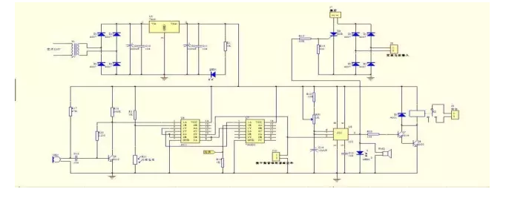
2．多功能控制器原理图

3．多功能控制器PCB图
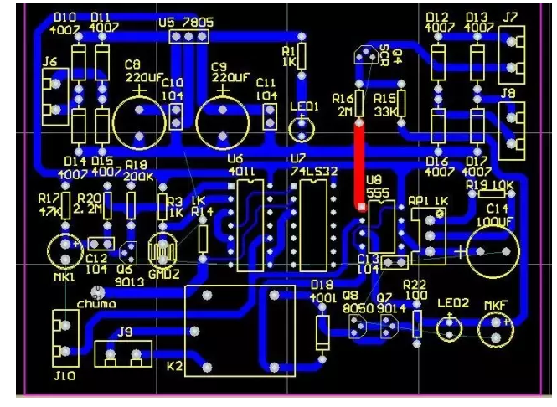

4．多功能控制器实物照片
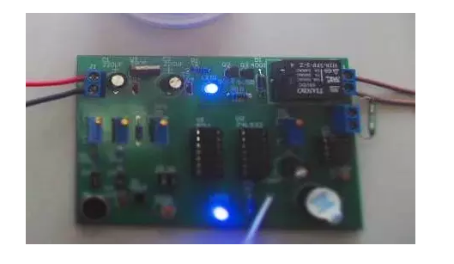

高职组：水平角的测量

一、教学内容
土建大类土建施工类专业《建筑施工测量》课程中的有关内容。
1．水平角测量在工程实践中的具体应用；
2．水平角测量的主要方法；
3．常用测角仪器的操作要点；
4．正确测量水平角并进行精度判定。
二、现场操作说明
参赛教师在固定的测量点（O点）上安置仪器，自行选择A、B、C、D、E五个标示点（布置在距离O点约10m处）中的任意两点，单人完成选定两点与测量点组成的水平角的测量，填写记录表单。

测回法观测水平角记录手簿

测站 | 竖盘  位置 | 目标 | 水平度盘读数  (° ′ ″) | 半测回值  (° ′ ″) | 一测回值  (° ′ ″)
O | 盘左
O | 盘右
三、比赛现场提供的设备及布局
现场提供常用铝合金通用三脚架（提供垂球挂钩供选用），备有国产常用经纬仪（DT-02、DT402）、全站仪（KTS-462R4L）、铝合金水准尺供选用。参赛教师均可以自行携带。
高职组：简易数字电压表的装配与调试

一、教学内容
电子信息大类应用电子技术等专业《单片机技术与应用》等课程中的有关内容。
1．简易数字电压表的结构与电路原理；
2．简易数字电压表的部分元器件安装与电路调试；
3．简易数字电压表的控制程序完善及调试；
4．简易数字电压表的典型电路故障分析、检测与维修。
二、现场操作说明
参赛教师在现场电脑中自主抽取1个“预装程序”（一经选定不得更换），联接数字电压表功能板，判定“预装程序”中预设的1个程序错误（故障类型有：按键A/D转换程序故障、数据转换程序故障、数码管动态显示程序故障），修正并调试成功。
三、比赛现场提供的设备及材料清单
序号 | 设备名称 | 数量 | 备注
1 | 简易数字电压表 | 1块 | 详见套件清单
2 | 4位半数字万用表 | 1块 | 选手可自备
3 | 40M双踪数字示波器 | 1台
4 | 3～30V/1A双路直流稳压源 | 1台
5 | 单片机编程器（下载器） | 1套 | CP2102转换芯片
6 | 计算机 | 1台 | 预装keil c51、下载程序等
7 | USB延长线 | 1根 | 1公头1母头（1米）
8 | 电子电路维修通用工具 | 1套 | 选手可自备
1．简易数字电压表套件清单
名 称 | 标 号 | 标称值 | 封 装 | 数量
电阻 | R1、R2、R3、R4、R5、R6、R7、R8、R15 | 100 | 直插式 | 9
电阻 | R13 | 510 | 直插式 | 1
电阻 | R14 | 1K | 直插式 | 1
电阻 | R9、R10、R11、R12、R16 | 10K | 直插式 | 5
电解电容 | C1、C2 | 10uF/10V | 直插式 | 2
瓷片电容 | C3、C4、C5 | 0．1uF | 直插式 | 3
瓷片电容 | C6、C7 | 27pF | 直插式 | 2
二极管 | D1、D2、D3 | 1N4148 | 直插式 | 3
发光二极管 | D4 | 绿φ5 | 直插式 | 1
三极管 | Q1、Q2、Q3、Q4 | 9012 | 直插式 | 4
晶体 | Y1 | 12MHz | 直插式 | 1
单片机 | U1 | STC89C52 | 直插式 | 1
IC插座 |  | DIP40 | 直插式 | 1
IC | U2 | ADC0831 | 直插式 | 1
IC插座 |  | DIP8 | 直插式 | 1
4位共阳数码管 | L1 | SIA4 10564 | 直插式 | 1
拨动开关 | S1 | SS12F44G63脚+2固定脚（3mm间距） | 直插式 | 1
轻触按键 | S2 | KFC-A06-C-1-5（4脚） | 直插式 | 1
单排排针 |  | 5脚（2．54mm) | 直插式 | 3
单排弯座 | JP1 | 5脚（2．54mm) | 直插式 | 1
2．简易数字电压表电路原理图

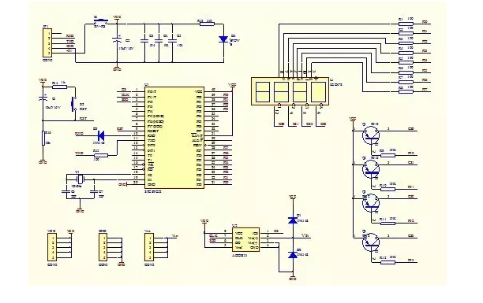
3．简易数字电压表硬件分布图
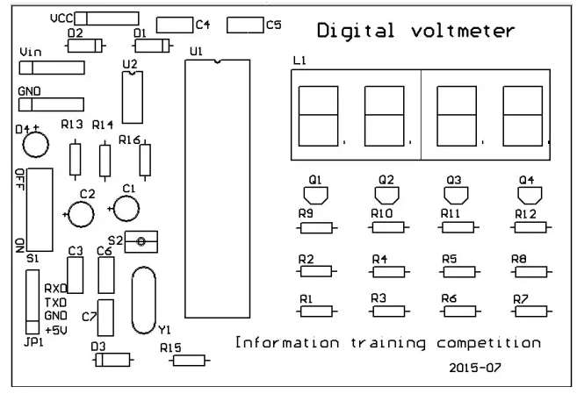

4．简易数字电压表PCB图
正面
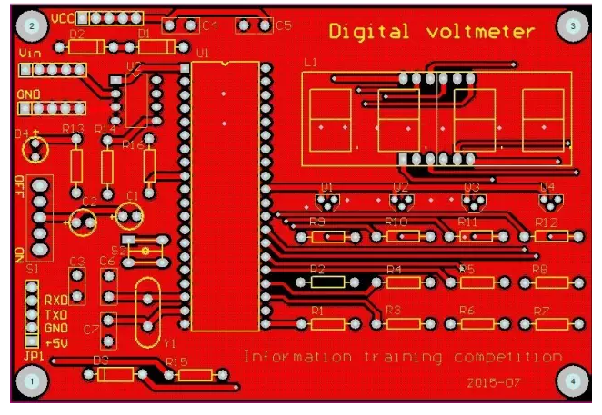
反面
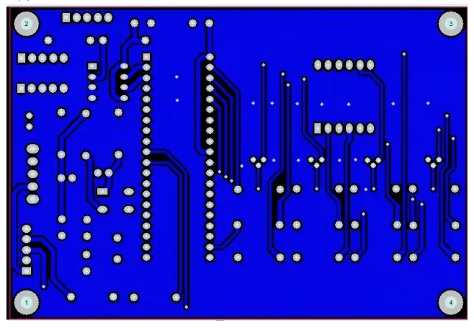

5．简易数字电压表实物
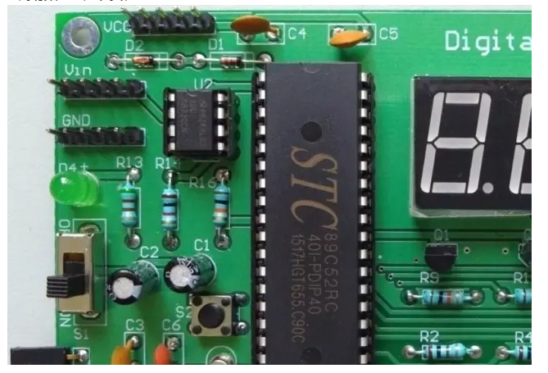

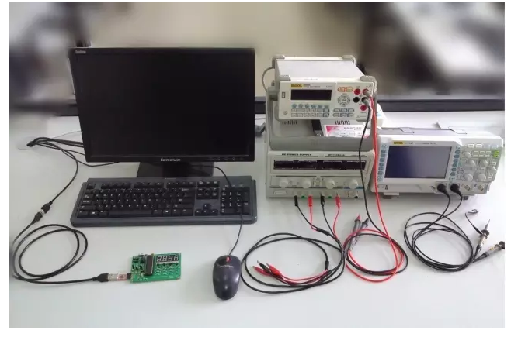
6．操作台
附5

参赛视频制作要求

一、录制软件
录制软件不限，参赛教师自行选取。
二、视频信号源
1．稳定性
全片图像同步性能稳定，无失步现象，CTL同步控制信号必须连续：图像无抖动跳跃，色彩无突变，编辑点处图像稳定。
2．信噪比
图像信噪比不低于55dB，无明显杂波。
3．色调
白平衡正确，无明显偏色，多机拍摄的镜头衔接处无明显色差。
三、音频信号源
1．声道配置
中文内容音频信号记录于第1声道，音乐、音效、同期声记录于第2声道，若有其他文字解说记录于第3声道（如录音设备无第3声道，则录于第2声道）。
2．电平指标
-2db—-8db，声音应无明显失真、放音过冲、过弱。
3．信噪比
不低于48db。
4．其他
声音和画面要求同步，无交流声或其他杂音等缺陷。伴音清晰、饱满、圆润，无失真、噪声杂音干扰、音量忽大忽小现象。解说声与现场声无明显比例失调，解说声与背景音乐无明显比例失调。
四、视频压缩格式及技术参数
1．压缩格式
采用H．264/AVC（MPEG-4Part10）编码格式。
2．码流
动态码流的码率为1024Kbps（125KBps）。
3．分辨率
（1）采用标清4:3拍摄时，设定为720×576；
（2）采用高清16:9拍摄时，设定为1280×720；
（3）在同一参赛作品中，各机位的视频分辨率应统一，不得标清和高清混用。
4．画幅宽高比
（1）分辨率设定为720×576的，选定4:3；
（2）分辨率设定为1280×720的，选定16:9；
（3）在同一参赛作品中，各机位的视频应统一画幅宽高比，不得混用。
5．帧率
25帧/秒。
6．扫描方式
逐行扫描。
五、音频压缩格式及技术参数
1．压缩格式
采用AAC（MPEG4Part3）格式。
2．采样率
48KHz
3．码流
128Kbps（恒定）。
六、封装格式
采用MP4格式封装。（视频编码格式：H．264/AVC（MPEG-4Part10）；音频编码格式：AAC（MPEG4Part3））
七、其他
1．视频和音频的编码格式务必遵照相关要求，否则将导致视频无法正常播出，延误网络评审，影响比赛成绩。视频的编码格式信息，可在视频播放器的视频文件详细信息中查看。视频编码格式不符合比赛要求的，可用各种转换软件进行转换。
2．视频和音频的码流务必遵照相关要求。按要求制作的视频，信息化教学设计比赛的10分钟讲解视频，文件大小不超过100M；信息化课堂教学比赛的35-45分钟教学视频，文件大小不超过500M。码流过大的视频，播放时会出现卡顿现象，延误网络评审，影响比赛成绩。
3．比赛采取匿名方式进行，禁止参赛教师进行省市、学校和个人情况介绍，参赛视频切勿泄露相关信息。
4．参赛视频可出现教师形象。

附6

评 分 指 标

一、各赛项评分指标
（一）信息化教学设计比赛
评比指标 | 分值 | 评 比 要 素
总体设计 | 40 | 1．教学目标明确、有据，教学内容安排合理，符合技术技能人才培养要求；  2．教学策略得当，符合职业院校学生认知规律和教学实际；  3．合理选用信息技术、数字资源和信息化教学设施，系统优化教学过程；  4．教案完整、规范，内容科学。
教学过程 | 30 | 1．教学组织与方法得当，突出学生主体地位，体现“做中学、做中教”；  2．教学互动流畅、合理，针对学习反馈及时调整教学策略；  3．信息技术与数字资源运用充分、有效，教学内容呈现恰当，满足学生学习需求；  4．教学考核与评价科学有效。
教学效果 | 15 | 1．有效达成教学目标，运用信息技术解决教学重难点问题或完成教学任务的作用突出，效果明显；  2．切实提高学生学习兴趣和学习能力。
特色创新 | 15 | 1．理念先进，立意新颖，构思独特，技术领先；  2．广泛适用于实际教学，有较大推广价值。
（二）信息化课堂教学比赛
评比指标 | 分值 | 评 比 要 素
教学设计 | 25 | 1．教学目标明确、有据，教学内容安排合理，符合技术技能人才培养要求；  2．教学策略得当，符合职业院校学生认知规律和教学实际；  3．合理选用信息技术、数字资源和信息化教学设施，系统优化教学过程；  4．教案完整、规范，内容科学。
教学实施 | 45 | 1．按照提交的教案组织课堂教学，教学过程与活动安排必要、合理，衔接自然；  2．教学组织与方法得当，教学活动学生参与面广，突出学生主体地位，体现“做中学、做中教”；  3．信息技术与数字资源运用充分、有效，教学内容呈现恰当，满足学生学习需求；  4．教学互动流畅、合理，针对学习反馈及时调整教学策略；  5．教师教学态度认真严谨、仪表端庄、语言规范、表达流畅、亲和力强。
教学效果 | 15 | 1．有效达成教学目标，运用信息技术解决教学重难点问题或完成教学任务的作用突出，效果明显；  2．课堂教学真实有效、气氛好，切实提高学生学习兴趣和学习能力。
特色创新 | 15 | 1．理念先进，立意新颖，构思独特，技术领先；  2．课堂教学效率高，成效好，特色鲜明，具有较强的示范性。
（三）信息化实训教学比赛
评比指标 | 分值 | 评 比 要 素
总体设计 | 30 | 1．教学目标明确，教学内容完整，符合技术技能人才培养要求；  2．教学策略得当，突出实践性教学特点，符合职业院校学生认知规律和教学实际；  3．合理选用信息技术、数字资源和信息化教学环境，系统优化教学过程；  4．教案完整、规范。
教学过程 | 30 | 1．教学组织与方法得当，突出学生主体地位，体现“做中学、做中教”；  2．教学互动流畅、合理，针对学习反馈及时调整教学策略；  3．信息技术与数字资源运用充分、有效，教学内容呈现恰当，有效解决实训教学中重难点问题；  4．教学考核与评价科学有效。
现场操作 | 25 | 1．现场讲解和设备操作配合恰当；  2．完成规定任务，操作规范、熟练；  3．展示良好的职业技能和职业素养。
特色创新 | 15 | 1．理念先进，立意新颖，构思独特，技术领先；  2．广泛适用于实际教学，有较大推广价值。
二、名次确定办法
每位评委独立评分，所有评委总分的平均值为选手最后得分。竞赛名次原则上按照选手得分高低排序。按获奖数不突破预定计划的原则，总分相同时，信息化教学设计依次按照特色创新、总体设计、教学过程、教学效果得分高低排序；信息化课堂教学依次按照特色创新、教学设计、教学实施、教学效果得分高低排序；信息化实训教学依次按照特色创新、总体设计、教学过程、现场操作得分高低排序。

